# Актуализировать по остаткам

Назначение функции: обновить количества латофлекса в заказе клиента по остаткам на складе  
Вызов функции: Заказ клиента – Товары – Заполнить - Актуализировать по остаткам

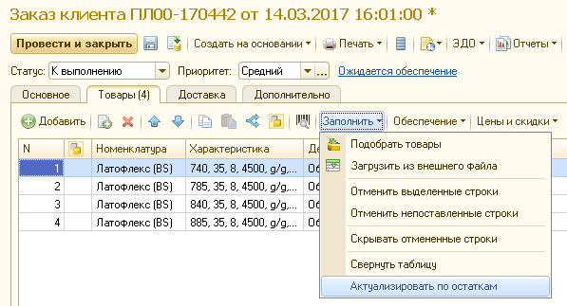

После того как весь латофлекс по заказу произведен и внесен в систему можно выполнить актуализацию заказа по остаткам (если реальное количество отличается от заказанного).

При нажатии на кнопку открывается форма  
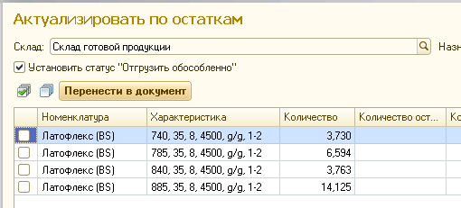

В ней флажками отмечаются строки, в которых количество по документу не совпадает с количеством остатка.  
После нажимаем «Перенести в документ».  
В документ переносятся новые количества, а также рассчитывается сумма